CONVERSATÓRIO 6 - DESCOLONIZAR AS INFÂNCIAS: AS VOZES DAS CRIANÇAS COMO PERSPECTIVAS OUTRAS

“Professora, cadê o lápis cor de pele?": A construção da identidade étnico-racial na Educação Infantil

Letícia Morais da Silva, SEEDF, leticiamorais9322@gmail.com
Aylla Victória Ramos Martins, UnB, aylla.victoria@yahoo.com

RESUMO

A Educação Infantil é o primeiro espaço que a criança realiza o processo de inserção na sociedade. Desse modo, as experiências que as crianças constroem nos espaços institucionais permitem a conquista da formação identitária e o estabelecimento de relações com os seus pares. As Diretrizes Curriculares Nacionais para a Educação Infantil (DCNEI) definem a criança como “Sujeito histórico e de direitos que, nas interações, relações e práticas cotidianas que vivencia, constrói sua identidade pessoal e coletiva” (2010, p. 12), de modo a produzir cultura e atribuir significado às suas vivências. Sob esse olhar, nas relações entre os pares na Educação Infantil são reconhecidas as diversidades entre as crianças, onde constroi o processo de identificar seus semelhantes e das diferenças entre o eu e o outro. Nesse sentido, é importante que a primeira etapa da Educação Básica seja a articulação do sujeito protagonista na constituição de sua identidade pessoal e social.
Dessa forma, a proposta desse resumo constitui-se compreender como se dá a construção da identidade ético-racial na Educação Infantil. A questão norteadora que iniciou a pesquisa surgiu durante uma das vivências do autorretrato realizada pelas crianças de uma escola pública localizada no Núcleo Bandeirante, Região Administrativa do Distrito Federal. Ao iniciar a proposta, uma das crianças perguntou: “Professora, cadê o lápis cor de pele?". Esse questionamento, aparentemente simples, evidenciou a necessidade de aprofundar com as crianças a diversidade de tonalidades de “cores de pele” que existem na sociedade.
Considerando que o processo da construção da identidade transcende a percepção da criança sobre si e sobre as diversidades que permeiam o espaço da primeira infância, a autora Gomes (2003) destaca que a identidade racial é uma construção social, histórica, cultural e plural, e a escolar é um dos espaços que interfere nesse processo. Assim, a questão norteadora para a pesquisa foi pensar sobre o papel das metodologias pedagógicas do docente na construção da personalidade individual da criança. Sendo o objetivo geral deste estudo identificar e compreender como as práticas pedagógicas contribuem para a construção da identidade etnico-racial das crianças da Educação Infantil.
Este trabalho, ainda em andamento, se ancora em uma perspectiva qualitativa (GODOY, 1995) e contemplou procedimentos de pesquisa bibliográfica e documental (GIL, 2008). Além disso, a pesquisa utilizou como estratégia para a produção de dados as vivências artísticas das crianças, por meio da proposta pedagógica do autoretrato, em uma turma de integração inversa do 2° período da Educação Infantil, composta por 14 crianças, dentre as quais duas possuem diagnóstico de Transtorno do Espectro Autista (TEA). E foram utilizadas nas práticas instrumentos como o espelho, os lápis de cores de pele, folha branca, tinta de rosto, pincel e canetinhas.

Figura 1 - Autoretrato Figura 2 - Grafismo da criança Figura 3 - Espelho utilizado
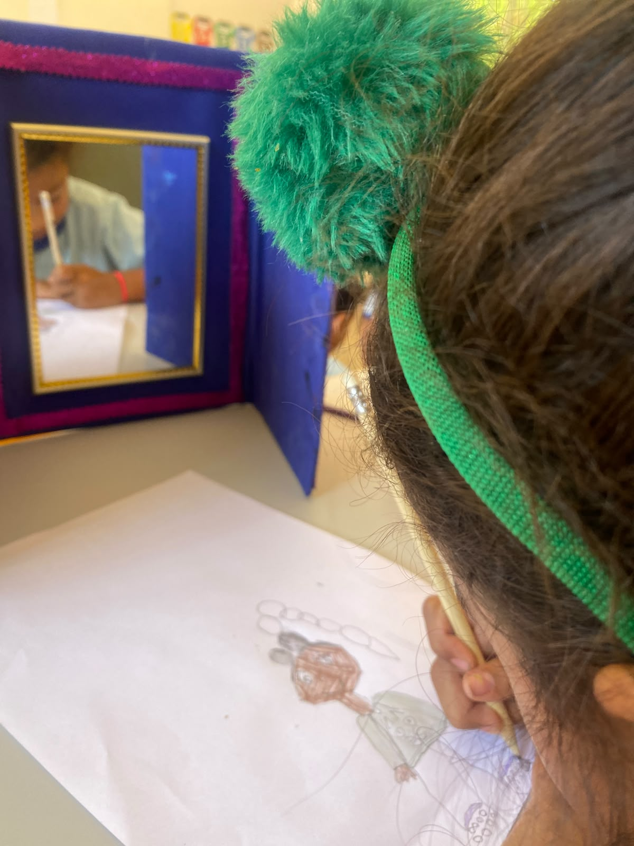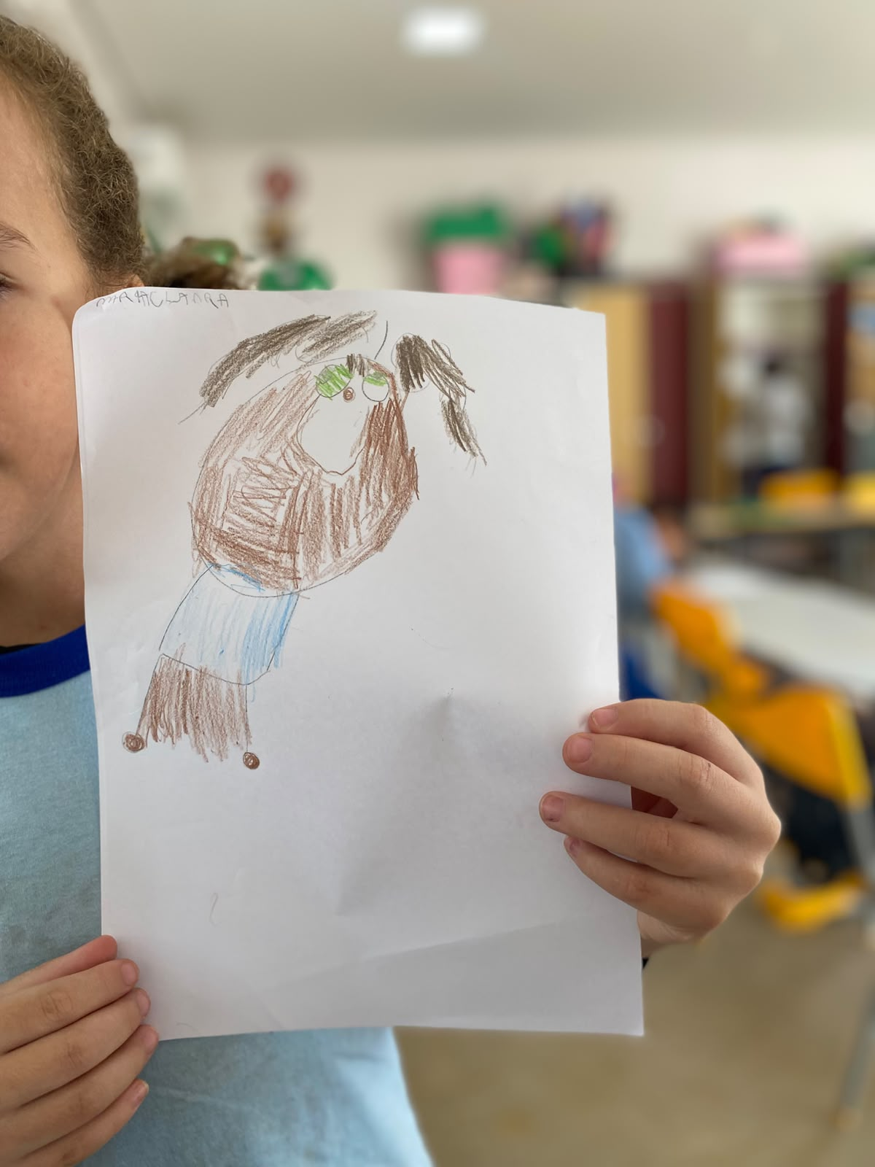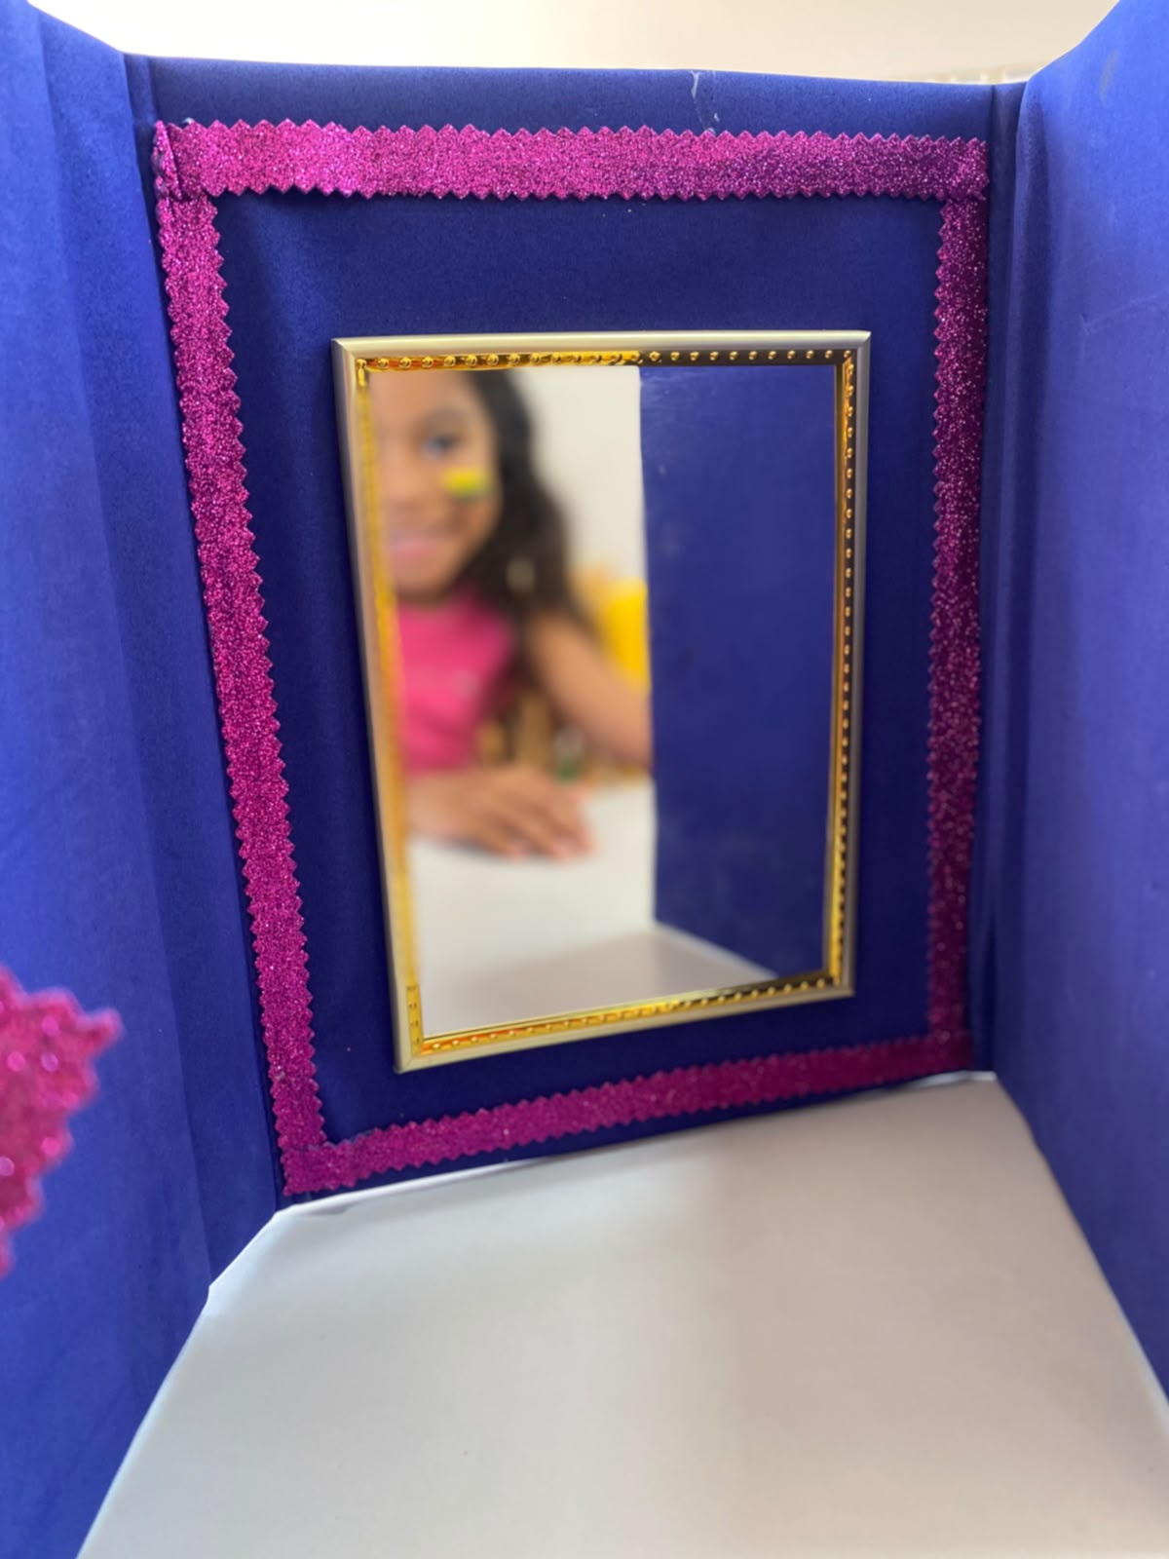
Fonte: Arquivo pessoal Fonte: Arquivo pessoal Fonte: Arquivo pessoal

As perguntas das crianças denotam uma iniciativa de olhar para os sujeitos, como protagonistas da sua aprendizagem. Assim, a proposta pedagógica possibilitou um trabalho conjunto entre as crianças nas discussões de descobertas das tonalidades, entre os lápis disponíveis no espaço foi possível verificar que muitas delas misturavam cores para chegar na sua cor de pele. As curiosidades e experimentações são evidentes, a partir da disposição do espaço para as descobertas, que segundo Lecuyer (2016) os pequenos são motivados pelos detalhes, aprendendo através de sua curiosidade de forma autônoma nas experiências do dia a dia, e os adultos devem criar um ambiente favorável para as descobertas.
Dessa forma, estimular questionamentos e curiosidades das crianças são potencializadores para a transcendência individual e coletiva das crianças. A ambientação do espaço foi importante para o estímulo da criação das crianças do seu próprio autoretrato. As vivências das crianças possibilitou a mudança de percepção dos novos desenhos surgidos, onde no início do semestre as crianças tinha somente uma cor definida como cor de pele, posteriormente ao longo das novas propostas pedagógicas, advindas de intencionalidades, foram surgindo uma nova construção de cores e diversidades nos desenhos das crianças. Nessa direção, durante os processos de produção, as crianças tiveram a liberdade de usarem tinta de rosto para realizar as tonalidades, utilizando a cor marrom e branco (Figura 5), de modo que eles brincaram com as cores e também brincadeiras inventadas por eles.

Figura 4 - Grafismo Figura 5 - Percepção da criança
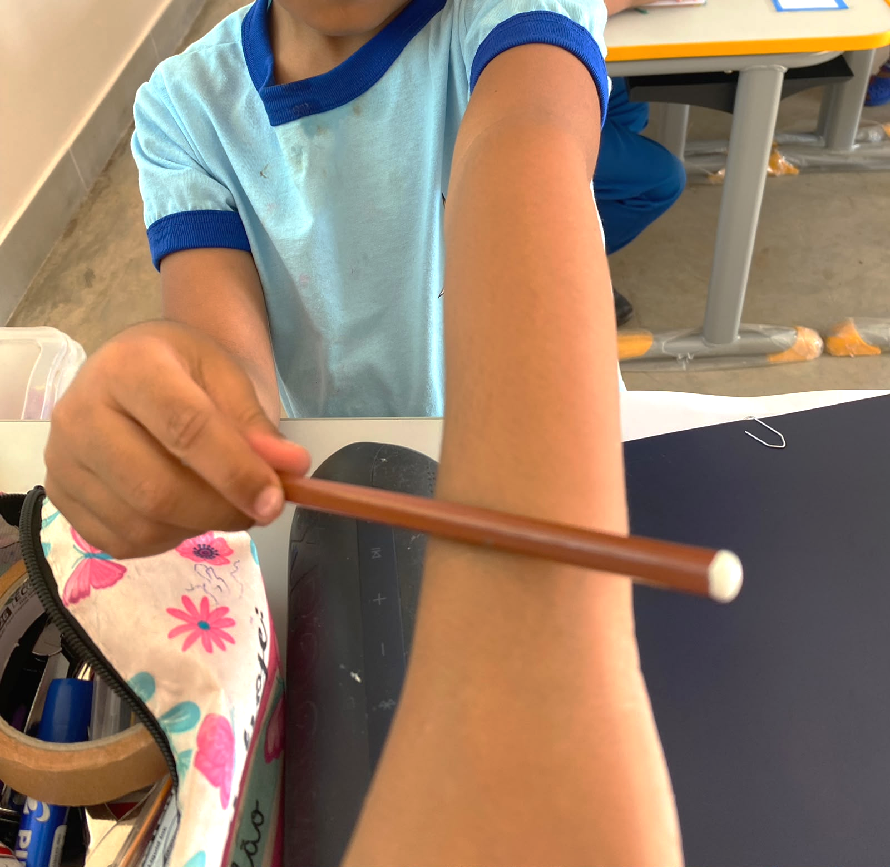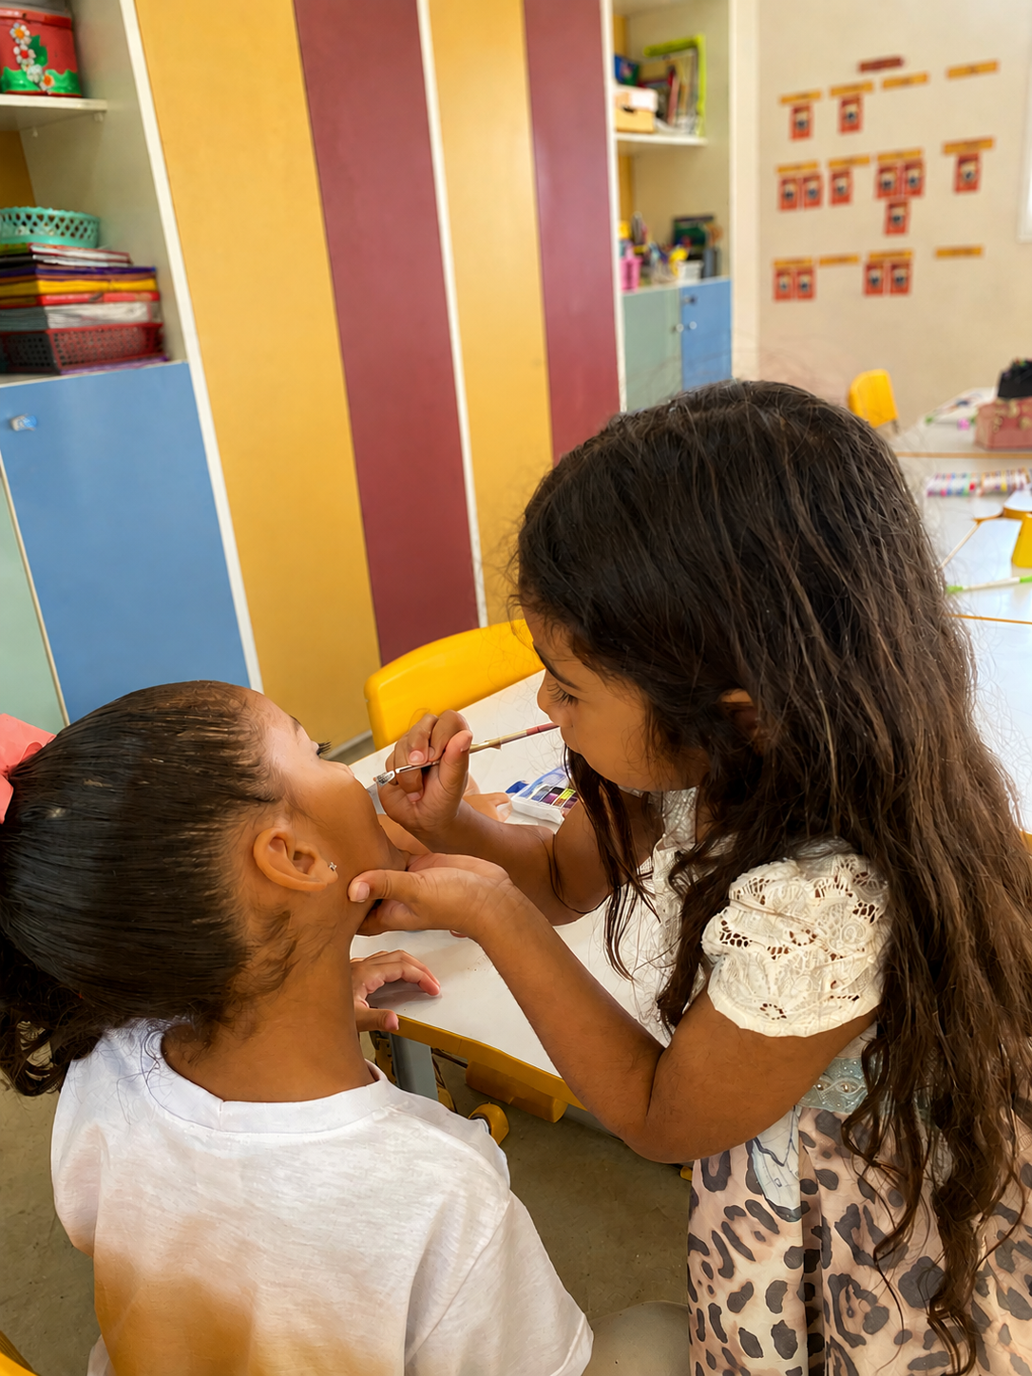
Fonte: Arquivo pessoal Fonte: Arquivo Pessoal

Conforme a criança verifica seu tom de pele, o grafismo (figura 1) vai se revelando, transformando a aprendizagem e reconhecimento no próprio espaço, bem como a construção da diversidade de tons de pele. Segundo Bell Hooks “a educação libertária quando todos tomam posse do conhecimento como se fosse este uma plantação em que todos temos de trabalhar” (HOOKS, 2013, p.26). Nesse sentido, ao reconhecerem os diferentes tons de pele que existem em sua volta, que possuem características próprias, as crianças participam de um processo coletivo de construção do conhecimento, que favorece a experiência de respeito, pertencimento e valorização das diferenças.
As vivências desenvolvidas demonstram a importância da mediação docente na construção da identidade étino-racial das crianças, com o auxílio do espelho as crianças podem observar suas características físicas e representá-las no desenho aprimorando o processo de auto identificação. A pergunta de origem proporcionou a problematização da fala cor de pele se referir a apenas um único tom, de pele branca, e promoveu reflexões sobre a diversidade etnico-racial, favorecendo discursos como de Gomes (2003) e Munanga (1999) sobre a importância de promover espaços de construção de identidade, respeito às diferenças, valorização da diversidade e entre outros reconhecimentos e valorizações.

Portanto, compreende-se que a construção da identidade étinico-racial na Educação Infantil como grande instrumento da formação da criança no mundo. As produções artísticas evidenciaram a necessidade de ampliar as referências das crianças sobre o outro, promovendo o reconhecimento da diversidade de indivíduos nos campos culturais, artísticos e contação de histórias, que viabiliza saberes de representatividade das crianças.

PALAVRAS-CHAVE
Identidade étinico-racial; práticas pedagógicas; Educação Infantil.

REFERÊNCIAS
BRASIL. Ministério da Educação. Diretrizes Curriculares Nacionais para a Educação Infantil. Brasília, DF: MEC, 2010
HOOKS, Bell. Ensinando a transgredir : a educação como prática da liberdade / bell hooks; tradução de Marcelo Brandão Cipolla. - São Paulo: Editora WMF Martins Fontes, 2013.
DISTRITO FEDERAL. Secretaria de Estado de Educação. Currículo em Movimento da Educação Básica: Educação Infantil. 2. ed.Brasília, DF: Secretaria de Estado do Distrito Federal, 2018.
GIL, A. C. Métodos e técnicas de pesquisa social. 6. ed. São Paulo: Atlas, 2008.
GODOY, A. S. Introdução à pesquisa qualitativa e suas possibilidades. Revista de Administração de Empresas, São Paulo, v. 35, n. 2, p. 57-63, mar./abr. 1995.
GOMES, Nilma Lino. Educação, identidade negra e formação de professores/as: um olhar sobre o corpo negro e o cabelo crespo. Educação e Pesquisa, São Paulo, v.29, n.1, p. 167-182, jan./jun. 2003
L’ECUYER, Catherine. Educar na curiosidade: a criança como protagonista da sua educação. Ed São Paulo: Fons Sapiens, 2016.
MUNANGA, K. Rediscutindo a mestiçagem no Brasil: identidade nacional versus identidade negra. Petrópolis, RJ: Vozes, 1999.

